Prezime, Ime | Grupa | Matični broj | Elektronička pošta

MENADŽMENT U INŽENJERSTVU SEMINARSKI RAD
Projektni plan dobro osmišljenog godišnjeg odmora
Izjavljujem, pod moralnom odgovornošću, da sam ovaj rad izradio samostalno.

Uvod – obrazloženje pokretanja projekta
Današnji stil života može biti vrlo stresan za čovjeka, zbog čega on mora iskoristiti ono malo slobodnog vremena koje ima na opuštanje i odmor. Kako bi to slobodno vrijeme bilo iskorišteno na najbolji mogući način, potrebno je dobro isplanirati godišnji odmor. Dobrim planiranjem može se izbjeći nepotreban stres koji svakako nije poželjan na godišnjem odmoru. Potpuno je jasna korist godišnjeg odmora za organizatore projekta (u ovom slučaju), jer su oni ti koji će uživati u odmoru, pa stoga nije potrebna nikakva dodatna motivacija.

Doseg projekta
Kao doseg projekta dobro je razmotriti razne lokacije na kojima bi se mogao provesti godišnji odmor. Nadalje, valja razmotriti cijenu smještaja na pojedinim lokacijama, razne sadržaje i mogućnosti kojima bi se sudionici odmora mogli baviti, te uzeti u obzir želje pojedinaca kako ne bi došlo do nezadovoljstva samim odmorom.

Organizacijska struktura projekta
Za organizaciju dobrog godišnjeg odmora, odabran je tim osoba koje već znaju kako dobro organizirati pojedine dijelove izleta:
- Kao voditelj tima izabran sam ja. Ta uloga je najvažnija u timu jer je potrebno koordinirati sve ostale članove kako bi projekt bio uspješan. Potrebne vještine su komunikativnost, iskustvo i znanje u tom području.
- Marija je izabrana da prouči i odabere najbolje mjesto za godišnji odmor. To joj omogućuje njena osobnost, koja je po prirodi radoznala i istraživačka, pa bi zbog toga mogla naći odlično mjesto za odmor.
- Petar je izabran da brine o hrani i piću. On je po struci kuhar, pa zbog toga može zadovoljiti ukuse svih sudionika projekta.
- Ivan je izabran da brine o raznim aktivnostima kojima će se svi zabavljati na odmoru. On dobro poznaje razne načine na koje se sudionici vole zabavljati, pa zbog toga može pronaći za svakoga ponešto.
- Matej je odabran za organizaciju prijevoza jer jedini od svih sudionika posjeduje vozačku dozvolu.

Faze projekta
Projekt je podjeljen u 4 faze:
- Faza inicijalizacije tima
  - Odabir osoba koje će sudjelovati na odmoru
  - Dodjeljivanje poslova pojedinim sudionicima
  - Objasniti svakom pojedinom sudioniku njegova zaduženja i obveze
- Prikupljanje informacija
  - Svaki član tima odrađuje svoj zadatak i prikuplja što više informacija o onome za što je zadužen
- Planiranje godišnjeg odmora
  - Uzimanjem u obzir podatke koji su prikupljeni u prethodnoj fazi, odabire se lokacija koja najviše zadovoljava kriterije sudionika
- Faza izvršenja
  - Poduzimanje svih potrebnih koraka koji su određeni tijekom proteklih faza kako bi godišnji odmor protekao po planu
  - Uživanje u odmoru

Struktura raspodijeljenog posla (WBS)
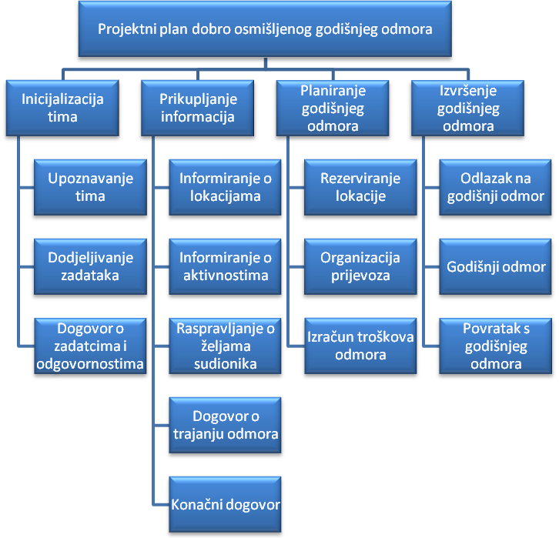
Slika 1, WBS

Matrica resursa
Aktivnost | Voditelj | Marija | Petar | Ivan | Matej | Resursi
1.1. | + | + | + | + | + | prostorija
1.2. | + | + | + | + | + | papir, olovka
1.3. | + | + | + | + | + | planer
2.1. |  | + |  |  |  | internet, brošure, turističke agencije
2.2. |  |  |  | + |  | internet, brošure, turističke agencije
2.3.1. | + | + | + | + | + | papir i olovka
2.3.2. | + | + | + | + | + | papir i olovka
2.4. | + | + | + | + | + | planer, kalendar
2.5. | + | + | + | + | + | papir i olovka
3.1. | + |  |  |  |  | telefon, internet
3.2. |  |  |  |  | + | auto
3.3. | + |  |  |  |  | cjenici, kalkulator, novac
4.1. | + | + | + | + | + | automobil
4.2. | + | + | + | + | + | hrana, piće, novac
4.3. | + | + | + | + | + | automobil

Trajanje aktivnosti
Neke od navedenih aktivnosti se izvađaju paralelno. Te aktivnosti su posebno označene (nakošena i podebljana slova).
- Inicijalizacija tima (3 dana)
  - Upoznavanje tima (1 dan)
  - Dodjeljivanje zadataka (1 dan)
  - Dogovor o zadatcima i odgovornostima (1 dan)
- Prikupljanje informacija (18 dana)
  - Informiranje o lokacijama (15 dana)
  - Informiranje o aktivnostima (15 dana)
  - Raspravljanje o željama sudionika (1 dan)
    - Omiljene destinacije (1 dan)
    - Omiljeni načini zabave (1 dan)

  - Dogovor o trajanju odmora (1 dan)
  - Konačni dogovor (1 dan)
- Planiranje godišnjeg odmora (3 dana)
  - Rezerviranje lokacije (1 dan)
  - Organizacija prijevoza (1 dan)
  - Izračun troškova (1 dan)
- Izvršenje godišnjeg odmora (16 dana)
  - Odlazak na godišnji odmor (1 dan)
  - Godišnji odmor (14 dana)
  - Povratak s godišnjeg odmora (1 dan)

Ukupno trajanje projekta je 40 dana.

Definiranje kontrolnih točaka
Kontrolne točke:
- Prikupljene informacije o lokacijama i aktivnostima? (18.07.2013.)
- Dogovorena lokacija i pojedinosti odmora? (21.07.2013.)
- Lokacija rezervirana i odmor pokriven financijski? (24.07.2013.)

Izrada gantograma
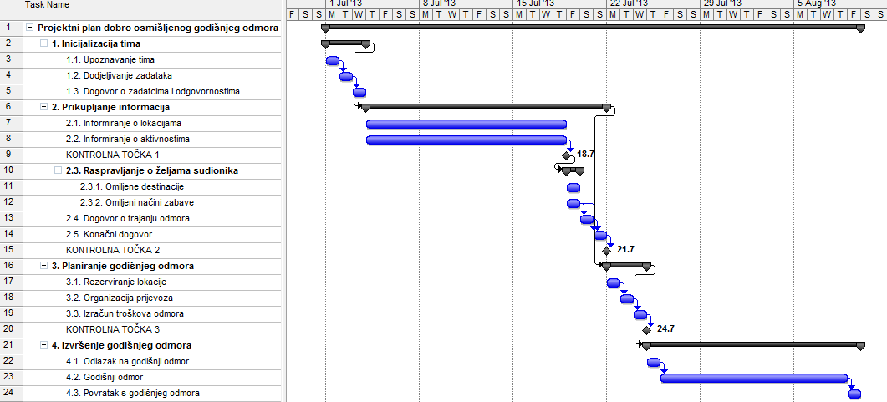
Slika 2, Gantogram

Pretpostavljeni rizici
- Član tima ne želi prihvatiti zadatak koji mu je zadan. – Pitati ga koji zadatak bi mogao napraviti, te ako je moguće, zamijeniti zadatak s drugim članom projekta ako se on slaže.
- Ne mogućnost rezerviranja željene lokacije. – Rezervirati sljedeću najpoželjniju destinaciju.
- Nedostatak novca na odmoru. – Ponijeti kreditne kartice na odmor koje se koriste samo u krajnjem slučaju.
- Automobilska nesreća – Vozač uvijek mora biti odmoran, a ako se tako ne osjeća, mora zaustaviti automobil na odmorištu i odmoriti se dok opet nije spreman za vožnju.

Literatura
[1] Prezentacije predmeta Menadžment u inženjerstvu

